說明：
LIFF的用途相當於Line的內崁網頁，需要有LIFF ID，才能透過js取得Line使用者的一些資料
這邊延續剛才的步驟，目前為止，你應該要建立服務提供者(Provider)，且已經登入LINE Developers 的console(https://developers.line.biz/console/)

回到provider畫面，點下Create a new channel
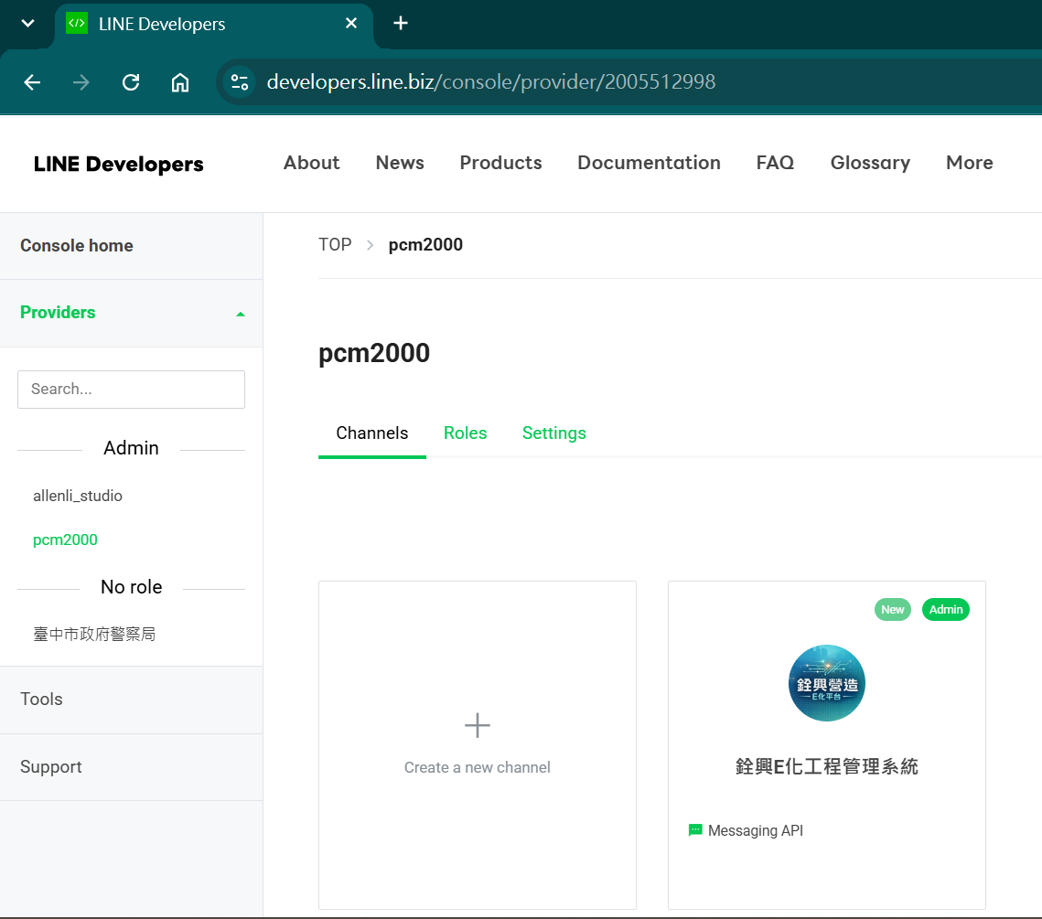

點下Line Login
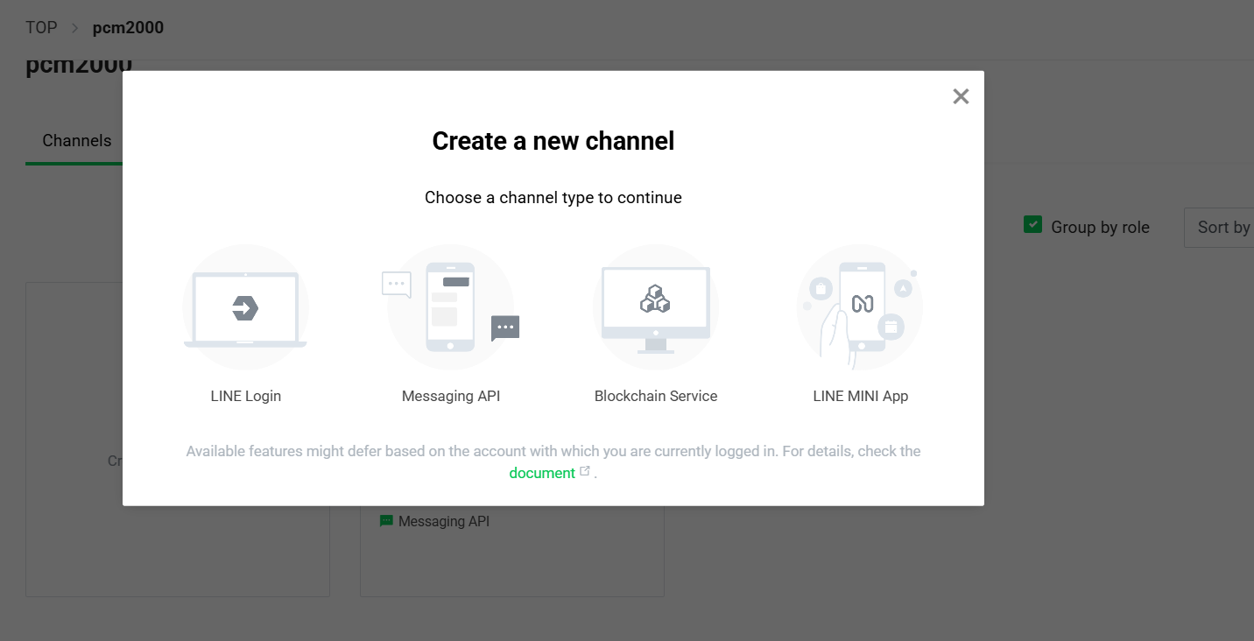
Part1 都選台灣
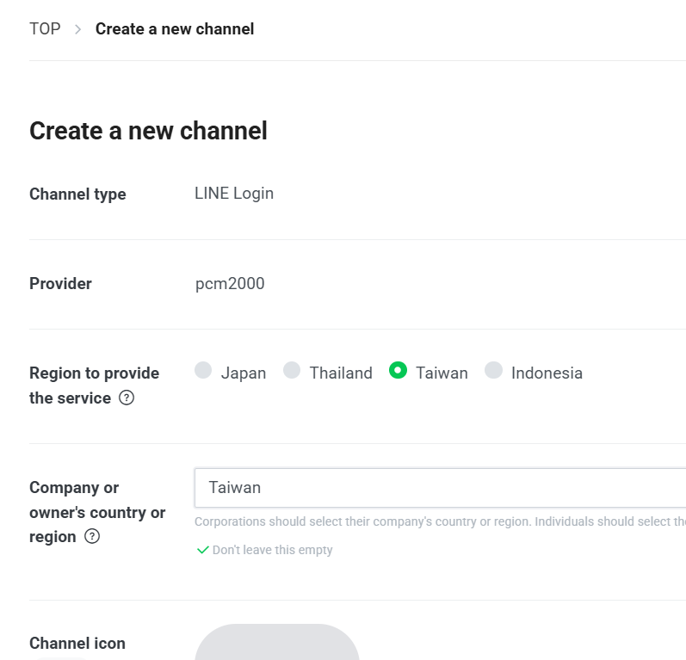

頻道名稱和描述照實寫，APP類型則是根據需要整合登入的平台，是網頁還是手機APP，我們這次只有網頁
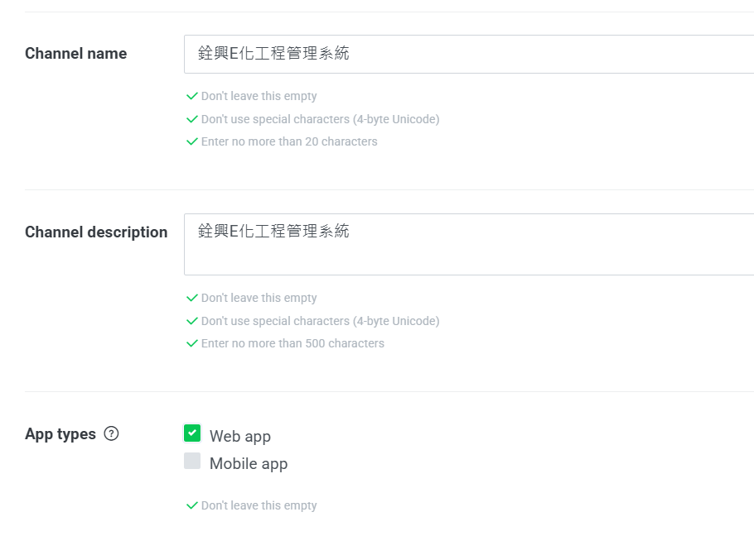
留下聯絡人信箱，並同意條款
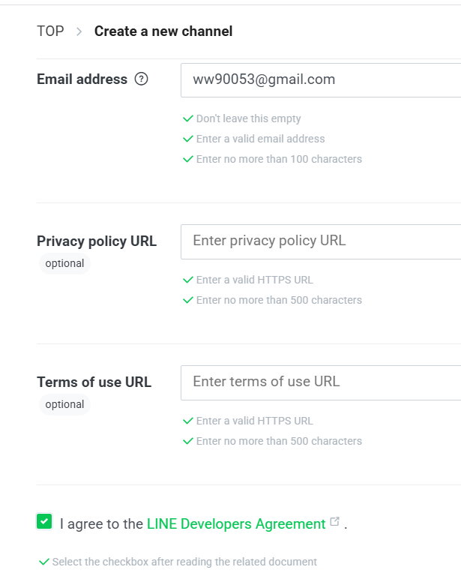

成功的話就會看到內容已經建立
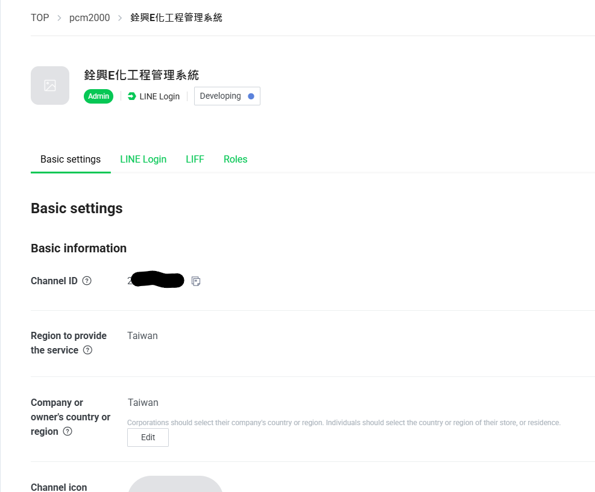
LIFF分頁就能看到需要增加LIFF APP，點ADD
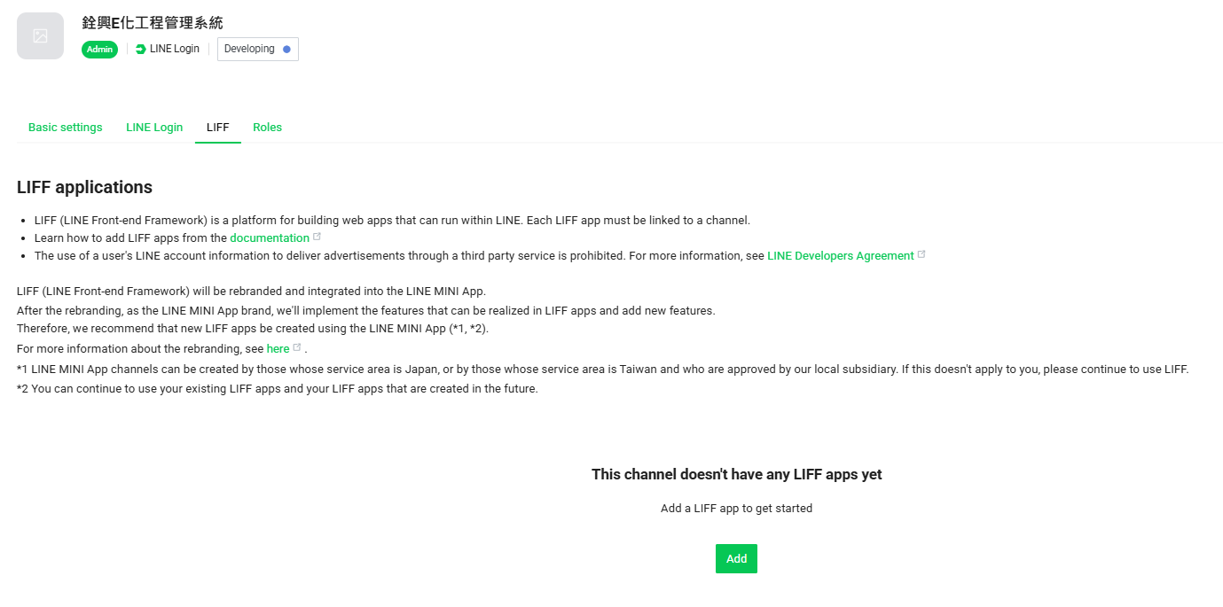
繼續填寫資料
#LIFF app name：輸入應用程式名稱（例如：銓興E化工程管理系統 或自訂專案名稱），使用者開啟頁面時頂部會顯示此名稱。
#Size（視窗開啟高度）：
Full：全螢幕開啟（系統類、表單類網頁最推薦選此項）。
Tall：佔螢幕約 80% 高度。
Compact：佔螢幕約 50% 高度。
#Endpoint URL：
輸入你的網頁正式網址或開發測試網址（必須是 https:// 開頭，不能帶有 # 錨點）。
#Scopes（存取權限）：
profile：建議勾選（取得使用者的 LINE 顯示名稱、頭像、使用者 ID）。
openid：建議勾選（取得使用者的 sub 識別碼，通常與 profile 搭配）。
chat_message.write：若網頁需要以使用者名義在聊天室自動發送訊息才勾選，不需要則留空。
#Add friend option（是否引導加好友）：
建議選On (Normal)，引導使用者加入好友，否則後續無法收到推送訊息
On (Normal)：引導加入好友
On (aggressive)：更積極地引導加入好友
Off：不引導
填完後點擊最下方的 Add 按鈕送出，畫面就會生成你的 LIFF ID。
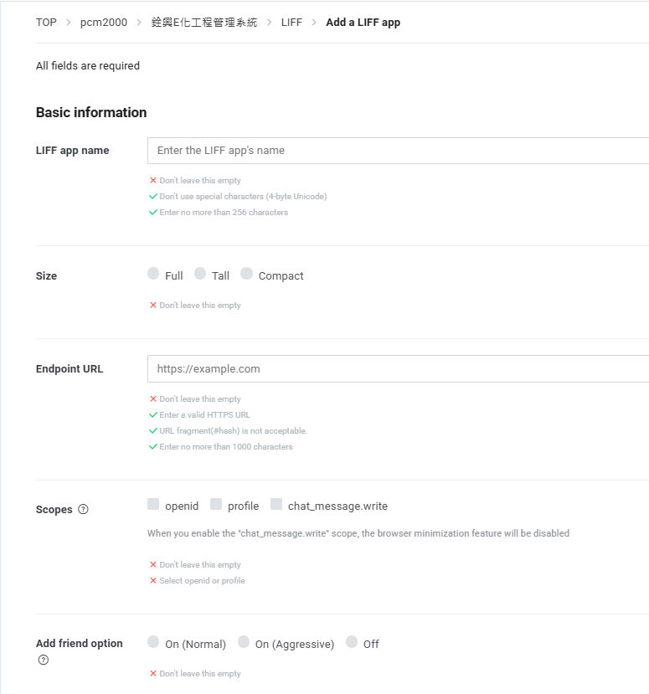

最後這兩項維持不勾選
Scan QR是允許使用者掃描QR碼，但是會要求手機授權，建議等真的有需求才開
Module mode是手機APP使用的，一般網頁的 URL 通常是 [https://example.com/page?id=1](https://example.com/page?id=1)。如果誤開 Module mode，LINE 會嘗試用特殊的模組子路徑結構來替換與解析網址，可能導致使用者點進來時找不到頁面（404）或參數傳遞錯誤。
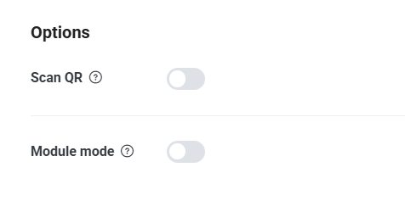
最後會在LIFF頁籤下方看到LIFF ID資訊
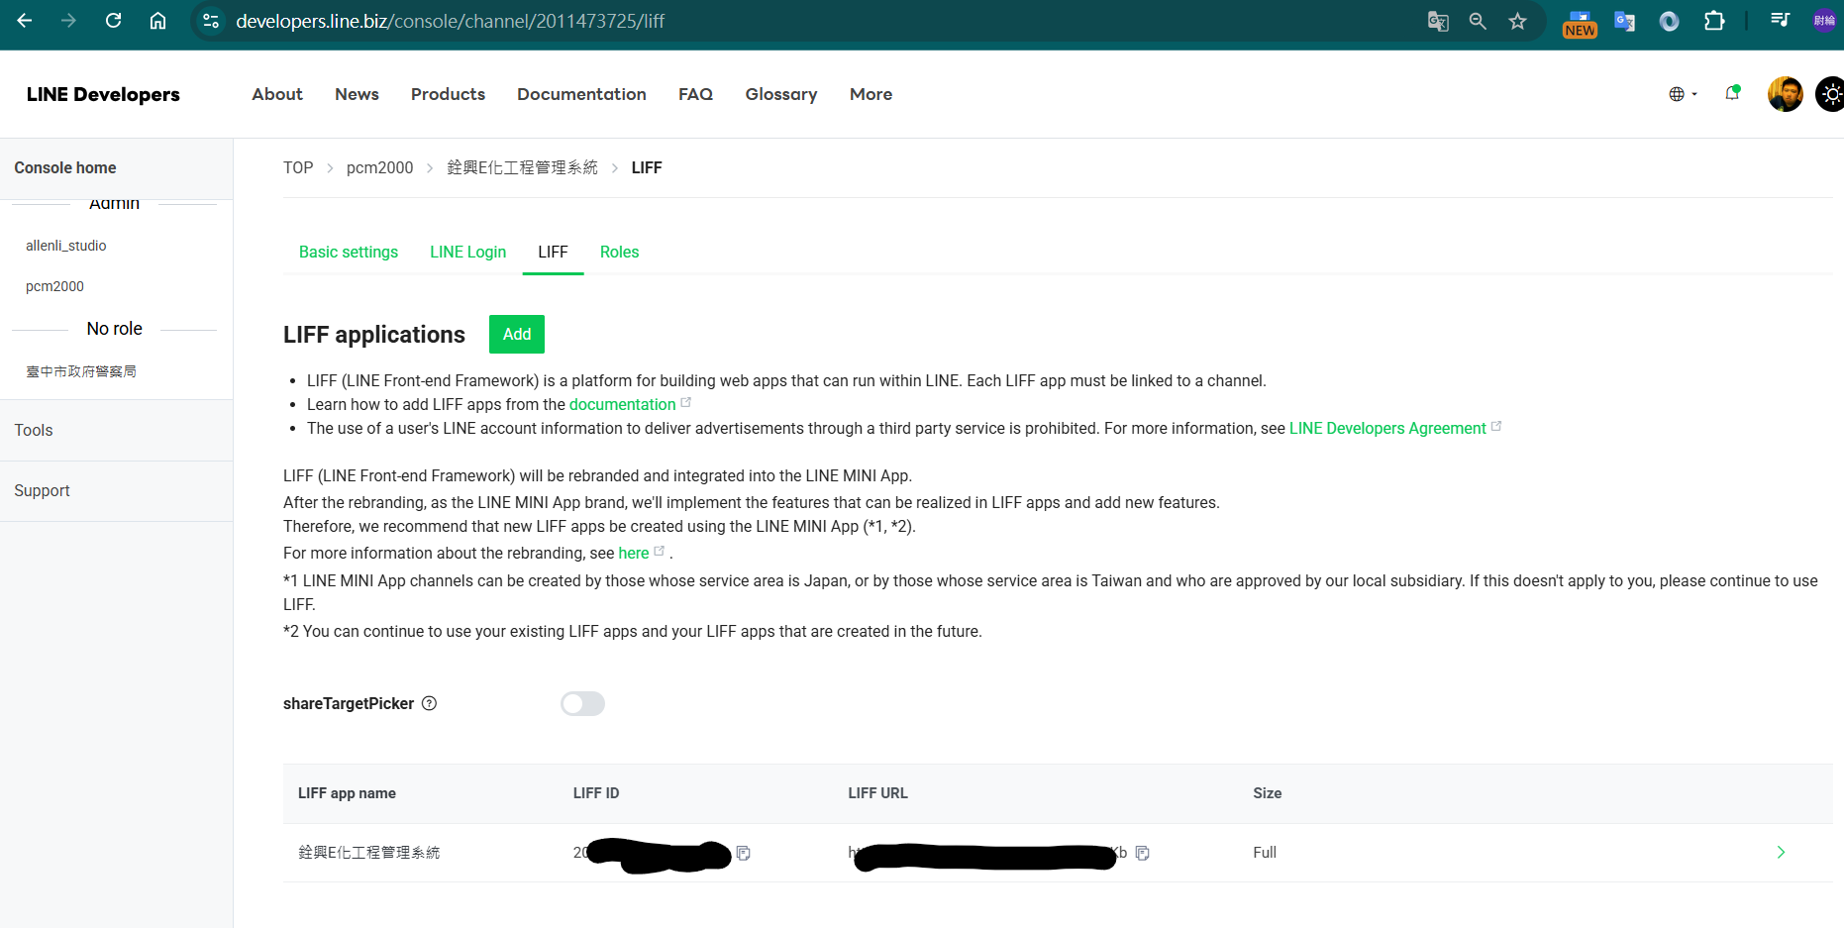

設定完畢之後，如果確定要對其他人開放，去Line Login的基本頁面最上方
把Developing按下去，讓這個功能公開(Publish)
